WWW医院信息管理系统
软件开发计划

编写人：梁宏业

目录
1引言 4
1.1标识 4
1.2系统概述 4
1.3文档概述 4
1.4与其他计划之间的关系 4
2引用文件 4
3交付产品 4
3.1程序 4
3.2文档 5
3.3服务 5
3.4非移交产品 5
3.5验收标准 5
3.6最后交付期限 5
4所需工作概述 5
5实施整个软件开发活动的计划 7
5.1软件开发过程 7
5.2软件开发总体计划 8
6实施详细软件开发活动的计划 9
6.1项目计划和监督 9
6.2建立软件开发环境 10
6.3系统需求分析 11
6.4系统设计 11
6.5软件需求分析 11
6.6软件设计 11
6.7软件实现和配置项测试 11
6.8 CSCI合格性测试 11
6.9系统合格性测试 12
6.10软件使用准备 12
6.11软件配置管理 12
6.12软件质量保证 12
6.13文档编制 12
6.14风险管理 12
7进度表和活动网络图 12
7.1 进度表 12
7.2活动图 13
8项目组织和资源 13
8.1项目组织 13
8.2人力资源 13
9培训 14
10项目估算 14
10.1规模估算 14
10.2工作量估算 14
11风险管理 15
12支持条件 15
12.1计算机系统支持 15
12.1服务器支持 15
13注解 16

1引言

1.1标识
标识号：
项目名称：WWW医院信息管理系统
缩略词语：
版本号：
发行号：

1.2系统概述
本项目的目的是开发一个医院信息管理系统，对医院的医生和患者进行管理，提供对医生患者的增删改查服务和预约服务以及医疗记录，并根据用户所在的组织和用户的权限确定用户对不同文档的操作权限。

1.3文档概述
编写本文档的目的是为实施工程和管理软件项目制定合理的计划，为实施和管理软件项目活动提供基础，并根据软件项目资源、约束条件和能力向软件项目的客户提出承诺。

1.4与其他计划之间的关系
制定开发计划是软件开发工作的第一步。开发计划的目标是为开发员人提供一个框架和依据，使之能合理地估算软件项目开发所需的资源 、经费和开发进度，并控制软件项目开发过程按此计划进行。

2引用文件
编号 | 标题 | 作者
1 | 《GB/T 8567-2006 中华人民共和国国家标准 计算机软件文档编写规范》
2 | 《软件项目管理》 | Rajeev T Shandilya
3 | 《软件工程项目开发文档范例》
4 | 《软件开发过程定义文档》

3交付产品

3.1程序
WWW医院信息管理系统

3.2文档
WWW医院信息管理系统用户手册

3.3服务
为用户提供的服务包括包含对患者和医生的信息管理，对患者预约的管理对出诊记录的管理等功能的系统以及维护。

3.4非移交产品
软件需求规格说明书
软件设计说明
软件测试说明书
软件用户手册
软件测试报告
项目管理过程记录
软件配置管理计划

3.5验收标准
3.51代码的验收
最后在交付客户之前进行小组内评审，代码编写符合HB6465标准，与文档说明保持一致，代码书写风格统一，采用标准规范，没有下列错误：由于软件缺陷造成丢失数据，不符合设计要求，响应时间太长无法接受等问题。

3.52 文档验收
最后在交付客户之前进行小组内评审，文档格式符合HB6465标准，功能符合与客户的合同要求，清晰易读，没有语病与歧义。

3.6最后交付期限
序号 | 名称 | 用途
1 | www医院信息管理系统 | 使用
2 | www医院信息管理系统用户手册 | 维护

4所需工作概述
需求分析报告的要求：
a.无歧义性
对最终产品的每一个特性用某一术语描述; 若某一术语在某一特殊的行文中使用时具有多种含义，那么应对该术语的每种含义做出解释并指出其适用场合。
b.完整性
需求分析报告应该包括全部有意义的需求,无论是关系到功能的、性能的、设计约束的、还是关系到外部接口方面的需求;对所有可能出现的输入数据的响应予以定义，要对合法和非合法的输入值的响应做出规定;填写全部插图、表、图示标记等;定义全部术语和度量单位。
c.可验证性
需求分析报告描述的每一个需求应是可以验证的。可以通过一个有限处理过程来检查软件产品是否满足需求。
d.一致性
在需求分析报告中的各个需求的描述不能互相矛盾。
e.可修改性
需求分析报告应具有一个有条不紊、易于使用的内容组织;没有冗余，即同一需求不能在需求分析报告中出现多次。
f.可追踪性
每一个需求的源流必须清晰，在进一步产生和改变文件编制时，可以方便地引证每一个需求。
g.运行和维护阶段的可使用性
需求分析报告必须满足运行和维护阶段的需要。在需求分析报告要写明功能的来源和目的。

概要设计的要求：

a. 一致性
概要设计的要求应该与需求分析报告所描述的需求一致。同时，概要设计的各项要求之间也应该一致。
b.合理性
概要设计所提出的设计方法和标准应该是合理的、恰当的。
c.可追踪性
对概要设计所提出的各项要求应该可以得到它的清晰的源流，即在需求分析报告客户有明确的需求描述。
d.可行性
根据概要设计进行详细设计、操作和维护应该是可行的。

详细设计的要求：
a.一致性
详细设计的要求应该与需求分析报告所描述的需求、与概要设计一致。同时，详细设计的各项要求之间也应该是一致的。
b.合理性
详细设计所提出的设计方法和标准应该是合理的、恰当的。
c.可追踪性
对详细设计所提出的各项要求应该可以得到它的清晰的源流，即可在需求分析报告、概要设计报告中有明确的需求描述。
d.可行性
根据详细设计进行编码、测试、操作和维护应该是可行的。

软件编码的要求：
a. 模块化编码
b. 代码可读性
c. 可维护性
d. 模块接口标准化
e. 界面风格统一
f. 注释的应用

5实施整个软件开发活动的计划

5.1软件开发过程
为了有效地保证系统开发的质量，整个软件开发的全过程分为准备、设计、开发、实施、运行阶段，每个阶段完成相应的任务，确保系统的建设。
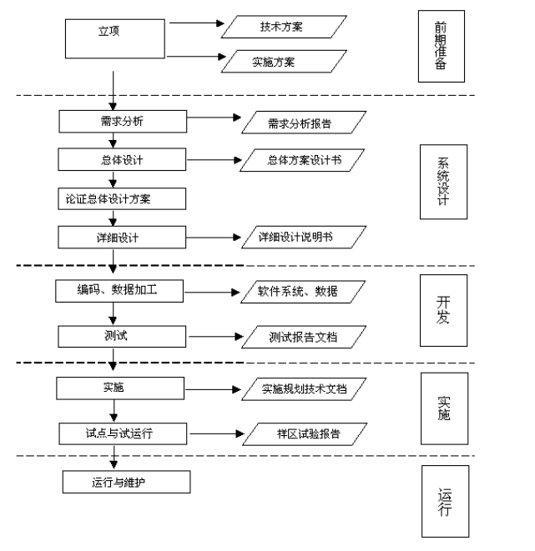

5.2软件开发总体计划
5.2．1软件开发方法
使用瀑布模型开发架构，瀑布模型是将软件生存周期中的各个活动规定为依线性顺序连接的若干阶段的模型，包括需求分析、设计、编码、测试、运行和维护。它规定了由前至后、相互衔接的固定次序，如同瀑布流水逐级下落：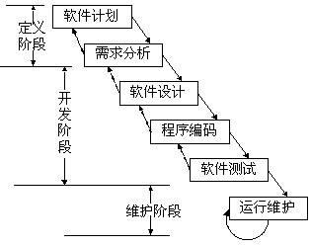
5.2.2软件产品标准
A. 版本命名规范标准
软件版本号由四部分组成，第一个1为主版本号，第二个1为子版本号，第三个1为阶段版本号，第四部分为日期版本号加希腊字母版本号，希腊字母版本号共有5种，分别为：base、alpha、beta、RC、release
B．文件命名规范
文件名称由四部分组成：第一部分为项目名称，第二部分为文件的描述，第三部分为当前软件的版本号，第四部分为文件阶段标识加文件后缀
C.注释标准
1、：一般情况下，源程序有效注释量必须在 20 ％以上
说明：注释的原则是有助于对程序的阅读理解，在该加的地方都加了，注释不宜太多也不能太少，注释语
言必须准确、易懂、简洁。
2、说明性文件（如头文件.h 文件、.inc 文件、.def 文件、编译说明文件.cfg 等）头部应进行注释，
注释必须列出：版权说明、版本号、生成日期、作者、内容、功能、与其它文件的关系、修改日志等，头文件的注释中还应有函数功能简要说明
5.2.3可重用的软件产品
无可重用的产品软件
5.2.4.1安全性保证
用户无法越权限查看其他权限能查看的页面
5.2.4.2保密性保证
系统只会将信息传递到指定服务器

6实施详细软件开发活动的计划

6.1项目计划和监督
6.1.1CSCI测试计划
见测试计划
6.1.2系统测试计划
见测试计划
6.1.3软件安装计划
无需安装
6.1.4软件移交计划
无移交

6.2建立软件开发环境
6.2.1软件工程环境➢
硬件：
服务器：Pentium III 500以上或更高，
内存：512M以上；
硬盘：至少80G以上；
CD－ROM：32倍速以上；
网络适配器：10MB/100MB自适应；
打印机一台
UPS(选配)
工作站：Pentium 4以上微机；
内存：512MB
硬盘：至少80以上；
CD－ROM：32倍速以上；
网络适配器：10MＢ/100MＢ自适应
网络： 至少一台服务器
至少一台工作站
使用TCP/IP协议的局域网
➢ 软件：
操作系统为Window XP，使用集成开发工具Eclipse5.5.1,数据库采用mysql
其他开发工具包括：Dreamweaver, Staruml,Power Designer 12.5, TomCat.
6.2.2软件测试环境
硬件：
服务器：Pentium III 500以上或更高，
内存：512M以上；
硬盘：至少80G以上；
CD－ROM：32倍速以上；
网络适配器：10MB/100MB自适应；
打印机一台
UPS(选配)
工作站：Pentium 4以上微机；
内存：512MB
硬盘：至少80以上；
CD－ROM：32倍速以上；
网络适配器：10MＢ/100MＢ自适应
网络： 至少一台服务器
至少一台工作站
使用TCP/IP协议的局域网
➢ 软件：
操作系统为Window XP，使用集成开发工具Eclipse5.5.1,数据库采用mysql
其他开发工具包括：Dreamweaver, Staruml,Power Designer 12.5, TomCat.
6.2.3软件开发库
无
6.2.4软件开发文档
软件需求规格说明书
软件设计说明
软件测试说明书
软件配置管理计划
6.2.5 非交付软件
软件需求规格说明书
软件设计说明
软件测试说明书
软件用户手册
软件测试报告
项目管理过程记录
软件配置管理计划

6.3系统需求分析
见需求规格书明书文档

6.4系统设计
见软件设计说明文档

6.5软件需求分析
见需求规格书明文档

6.6软件设计
见软件设计说明文档

6.7软件实现和配置项测试
实现患者功能，医生功能以及管理员功能，

6.8 CSCI合格性测试
使用IETester对不同浏览器进行测试，都能正常运行

6.9系统合格性测试
对系统的成熟性、容错性、易恢复性、数据校验机制等等进行测试

6.10软件使用准备
6.10.1 可执行软件的准备
可执行软件包括www医院信息管理系统，分别有患者部分，医生部分，管理员部分三方面功能
6.10.2 用户手册的准备
将用户手册上传到首页，用户点击即可查阅

6.11软件配置管理
见配置管理计划文档

6.12软件质量保证
应用目标问题度量法与风险管理法进行软件质量管理，严格按照项目开发过程中的各项步骤，从项目立项，可行性研究报告、需求分析报告、项目开发计划等，具体实施

6.13文档编制
软件文档应遵循《计算机软件文档编制规范GB-T8567-2006》的有关标准

6.14风险管理
风险排序 | 风险项名称 | 风险描述 | 风险缓解方案
1 | 专业基础知识不牢 | 本次项目开发过程中涉及的知识较多，给项目开发人员带来一定的困难 | 进行相应的培训
2 | 经验欠缺 | 成员开发经验不足，使项目质量难以保证 | 只有通过不断的实践
3 | 软件性能的影响 | 本次开发过程中部分软件可能容易出现死机现象 | 选择合适的软件，搭建良好的配置开发环境

7进度表和活动网络图

7.1 进度表
序号 | 任务名称 | 工期 | 开始日期 | 结束日期 | 前置任务
1 | 医院信息管理系统开发 | 12天 | 2019.7.1 | 2019.7.12
2 | 开发环境搭建 | 1天 | 2019.7.1 | 2019.7.1
3 | 建立项目相关规范 | 1天 | 2019.7.1 | 2019.7.1
4 | 需求分析 | 2 天 | 2019.7.1 | 2019.7.2 | 2
5 | 概要设计 | 1天 | 2019.7.3 | 2019.7.3 | 4
6 | 详细设计 | 2天 | 2019.7.4 | 2019.7.5 | 5
7 | 编码 | 6天 | 2019.7.5 | 2019.7.10 | 6
8 | 测试 | 7天 | 2019.7.4 | 2019.7.10
9 | 文档 | 1天 | 2019.7.11 | 2019.7.11 | 8
7.2活动图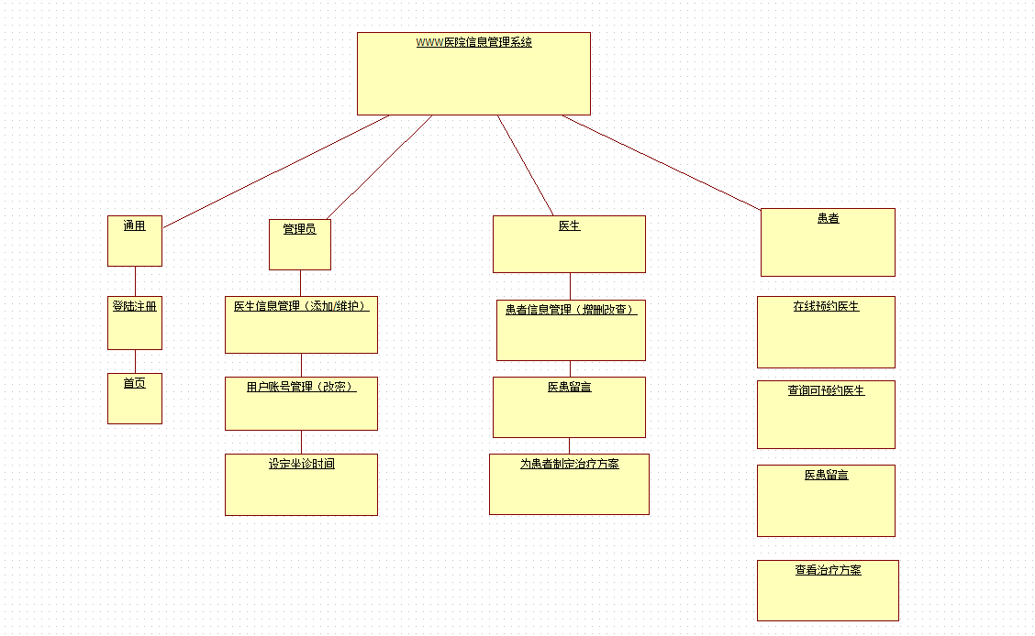

8项目组织和资源

8.1项目组织
分别分为前端开发小组与后端开发小组，各自开发前端后端最后进行整合。

8.2人力资源
1.此项目应投入人员为10人
2.前端组：梁宏业，巩繁羽，厉明，邹凡
后端组：陈典蓝，魏征，田昌庄，曾天力，王小强，涨潮阳

9培训
无培训

10项目估算

10.1规模估算
WWW医院信息管理系统（程序）
功能点数：12个
WWW医院信息管理系统用户手册
约12页
软件开发计划：
约5页
软件配置计划
约5页
软件需求规格说明书
约25页
软件设计说明
约20页
软件测试说明书
约5页
软件测试报告
约5页
项目管理过程记录
约10页
软件配置管理计划
约10页

10.2工作量估算
工作量为12天的工作量

11风险管理
风险排序 | 风险项名称 | 风险描述 | 风险缓解方案
1 | 专业基础知识不牢 | 本次项目开发过程中涉及的知识较多，给项目开发人员带来一定的困难 | 进行相应的培训
2 | 经验欠缺 | 成员开发经验不足，使项目质量难以保证 | 只有通过不断的实践
3 | 软件性能的影响 | 本次开发过程中部分软件可能容易出现死机现象 | 选择合适的软件，搭建良好的配置开发环境

12支持条件

12.1计算机系统支持
➢ 硬件：
服务器：Pentium III 500以上或更高，
内存：512M以上；
硬盘：至少80G以上；
CD－ROM：32倍速以上；
网络适配器：10MB/100MB自适应；
打印机一台
UPS(选配)
工作站：Pentium 4以上微机；
内存：512MB
硬盘：至少80以上；
CD－ROM：32倍速以上；
网络适配器：10MＢ/100MＢ自适应
网络： 至少一台服务器
至少一台工作站
使用TCP/IP协议的局域网
➢ 软件：
操作系统为Window XP，使用集成开发工具Eclipse5.5.1,数据库采用mysql
其他开发工具包括：Dreamweaver, Staruml,Power Designer 12.5, TomCat.

12.1服务器支持
1．操作系统：Microsoft Windows XP
2．数据库：MySQL
3．服务器必须使用专业的防火墙和反病毒软件。
4．除了为了运行必须配备的程序以外，服务器上建议尽量不要安装其他无关程序，以减少程序的混乱或者程序的意外冲突。4.2需要用户承担的工作
配备相应硬件系统，做到规范操作，备份好数据防止数据丢失，软件交付日期为软件安装测试人员提供环境。

13注解
无

